<LACTEOS, S.A>

Plan de Desarrollo de "Lácteos, S.A"

Versión 1.1

Tabla de contenido

1. Plan De Desarrollo Del Software 3

1.1 Introducción 3

1.2Propósito 3

1.3 Alcance 4

2. Vista General del Proyecto 4

2.1 Propósito 4

2.1.1 Alcance 4

2.1.2 Objetivos: 4

2.2 Suposiciones y Restricciones 5

2.3 Diseño de base de datos: 6

2.4 Evolución del Plan de Desarrollo del Software 7

3. Organización del Proyecto 8

3.1 Participantes en el Proyecto 8

3.2 Interfaces externas 8

3.3 Roles y Responsabilidades 9

4. Gestión del proceso 10

4.1 Plan de las Fases 10

## Plan De Desarrollo Del Software

### 1.1 Introducción

Este proyecto está enfocado a una empresa de Lácteos. Por lo se creó la aplicación para resolver problemas y facilitar el movimiento de los productos que tienen a la venta, como también a la gestión de la empresa ya que la aplicación cuenta con diferentes apartados dentro de ella los cuales son: Clientes, Productos, usuario, movimientos, cambio de clave, cambio de usuario. Las cuales facilitar al momento de utilizar la aplicación poder realizar alguna actividad de manera más rápida y sin perder mucho tiempo. Esta aplicación facilitar a la empresa y a sus empleados al buscar un producto o generar alguna factura ya que la misma aplicación genera la factura. No importara si el empleado designado a llevar el control de todo el producto que tienen este lejos de la empresa ya que no importa que sea el gerente, dueño o empleado. Podrán acceder a la aplicación, con solo tener un usuario registrado, el cual la empresa le asignara. Se podrá saber que cantidad de cada producto tienen en bodega o a la venta. Con esta aplicación la empresa tendrá menos perdidas de productos vencidos ya que ahorran tiempo en buscar la fecha de caducidad del producto y así sacarlo al mercado con anticipación.

### 1.2Propósito

El propósito del desarrollo de la aplicación Lácteos, S.A es implementar un mejor método de gestión dentro de la empresa, como también al momento de la venta de su producto. Con esta aplicación la empresa se ahorra mucho dinero tanto en muchas personas que cuenten el producto como también en evitar que se les venzan los productos en bodega, ya que con solo una persona asignada que tenga acceso a esta app podrá llevar un mejor registro del producto y de igual manera en la búsqueda de algún producto ya que le arrojara la información del producto, la cual incluye la fecha de vencimiento, así ahorraran tiempo y dinero.

1.3 Alcance

Al desarrollar esta aplicación se pensó en las muchas empresas que todavía cuentan sus productos y les toca ver en el inventario cuanta cantidad de producto tienen, que la mayoría de veces esta escrito en un papel. Con la aplicación Lácteos, S.A, esto no pasara ya una de sus funciones es almacenar los datos de todos los productos que se le den, eso quiere decir que al momento de buscar un producto no se perderá mucho tiempo y dinero.

## Vista General del Proyecto

2.1 Propósito: el propósito es implementar una aplicación de gestión de almacén con el objetivo de mejorar la búsqueda de productos y tener una mejor organización de los productos que se tienen la aplicación lleva el control de los productos almacenados y en venta de la empresa, por lo que minimiza los errores de la gestión de almacén lo que evitara productos vencidos.

2.1.1 Alcance: el alcance del proyecto es incluir una aplicación que cuenta con un sistema de gestión de almacén de la empresa. Lo cual se puede llevar a cabo la instalación, configuración y personalización del sistema, tomando en cuenta los requisitos especifico de la empresa. Por lo que se llevara a cabo agregar todos los datos de los productos existentes al nuevo sistema y se les brindara capacitación para poder utilizarla.

### 2.1.2 Objetivos:

* Minimizar los márgenes de errores en la búsqueda de productos.
* Optimizar la gestión encargada de ver que se evite el exceso o escasez de productos dentro de la empresa.
* Reducir las pérdidas de productos vencidos u obsoletos que solo se desperdicia recursos.
* Un mejor servicio al cliente ya que se evitará que se le entregue por error un producto vencido.

### 2.2 Suposiciones y Restricciones

Para poder realizar y desarrollar esta aplicación se necesitó un equipo con las siguientes características:

PROCESADOR INTEL CORE ¡3

MEMORIA RAM DE 8GB

instalación de programas como:

APACHE NETBEANS

MYSQL

para el almacenamiento de datos. Además de ello contamos con 3 desarrolladores

1. **Analista;**

El cual se encargó de las necesidades del usuario o cliente, así como también de supervisar la implementación y actualización de los sistemas para un buen funcionamiento.

1. **Diseñador**

*s*u trabajo se basa en el uso y dominio de diferentes herramientas que tienen como resultado la creación de diseño

1. **Desarrollador**

Es el encargado de escribir y revisar que todo el código fuente de un software funcione correctamente a la hora de programar para que lleve a cabo determinadas tareas.

### 2.3 Diseño de base de datos:

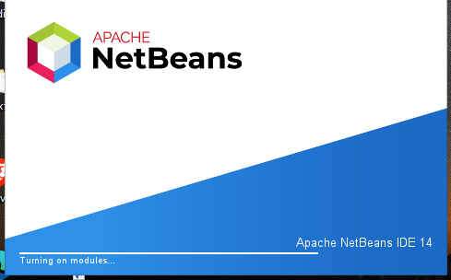

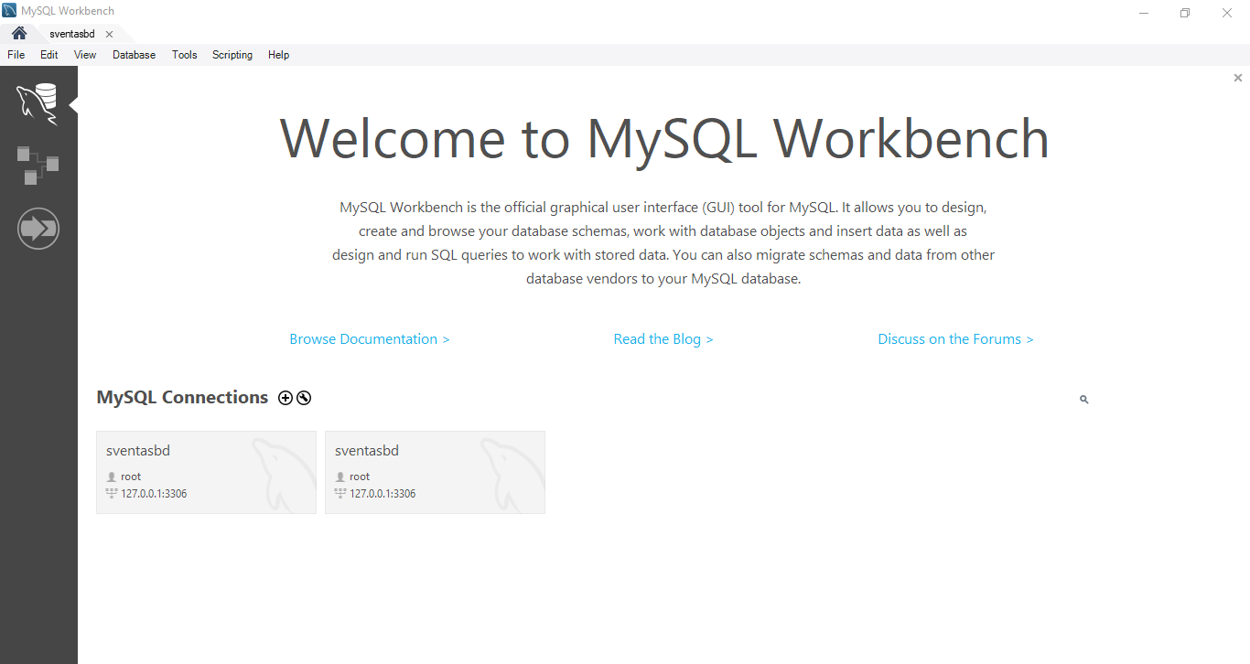

Modelo Entidad

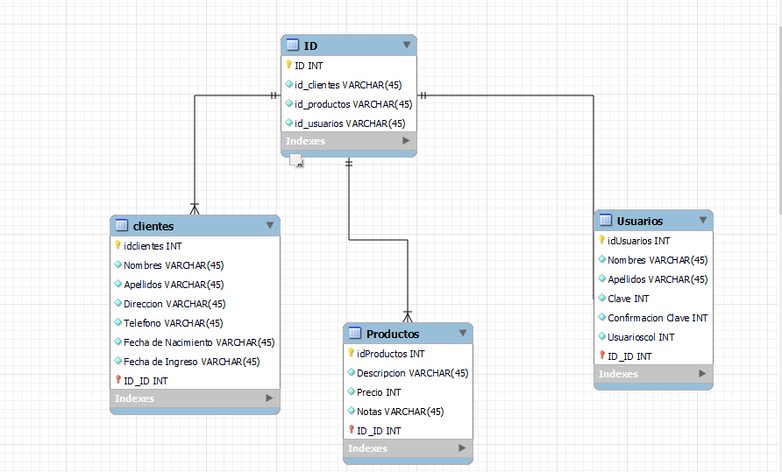

### 2.4 Evolución del Plan de Desarrollo del Software

**Requisitos para su instalación**

* + - * + Sistema operativo:
        + Windows 10 u 11
        + Memoria RAM: 8gb
        + Procesador Intel Core ¡3
        + Disco duro de 500 gb

## Organización del Proyecto

### 3.1 Participantes en el Proyecto

**Jefe de Proyecto:**

Ingeniero: Efrain Josué Soza Silva

**Analista de Sistemas.**

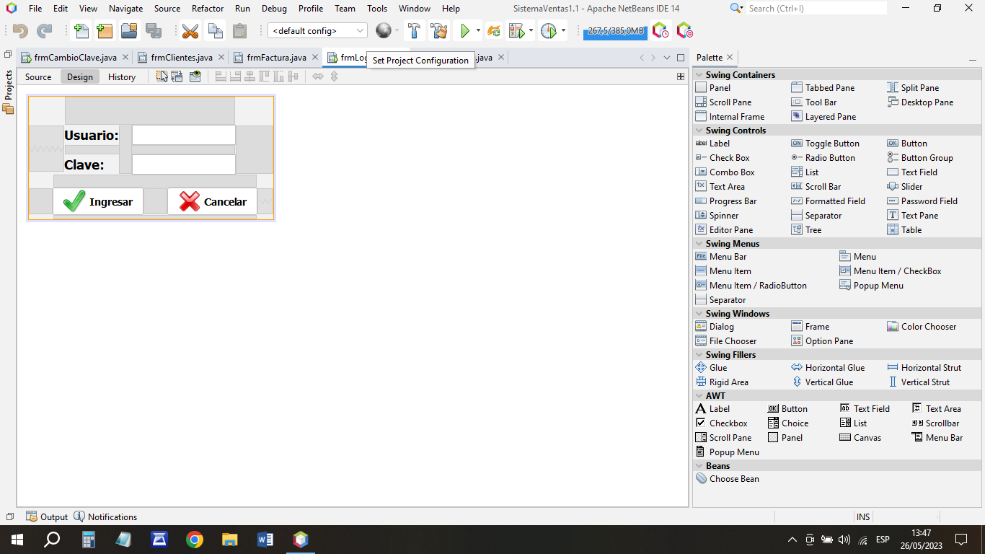Ingeniero: José Miguel Morales Aguilar

**Ingeniero de Software.**

Ingeniero: [Joel Alexis](https://miumg.instructure.com/courses/57664/users/43130) Galvez

### 3.2 Interfaces externas

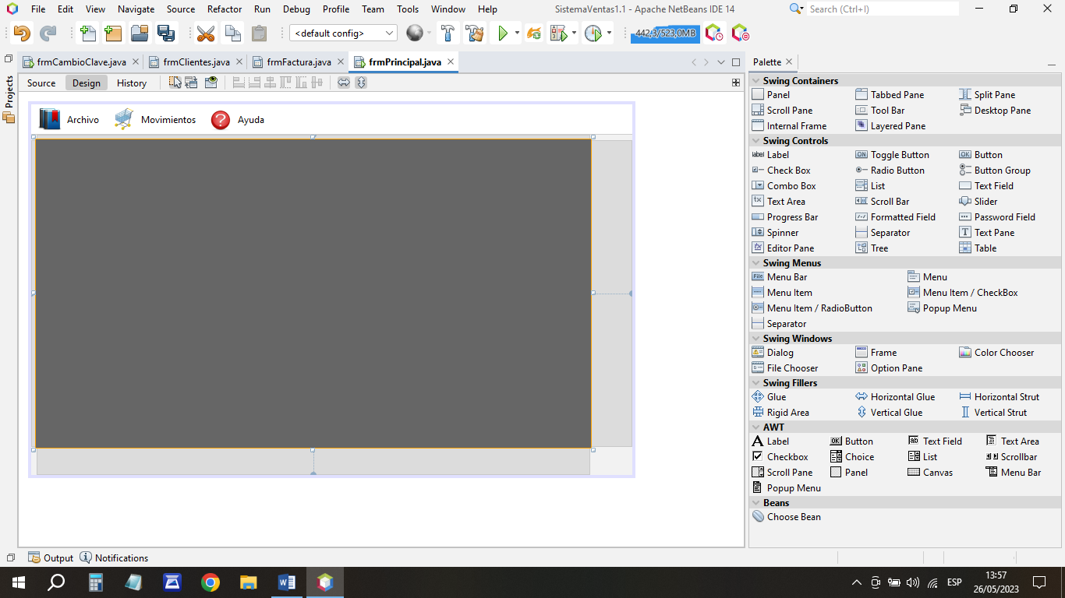

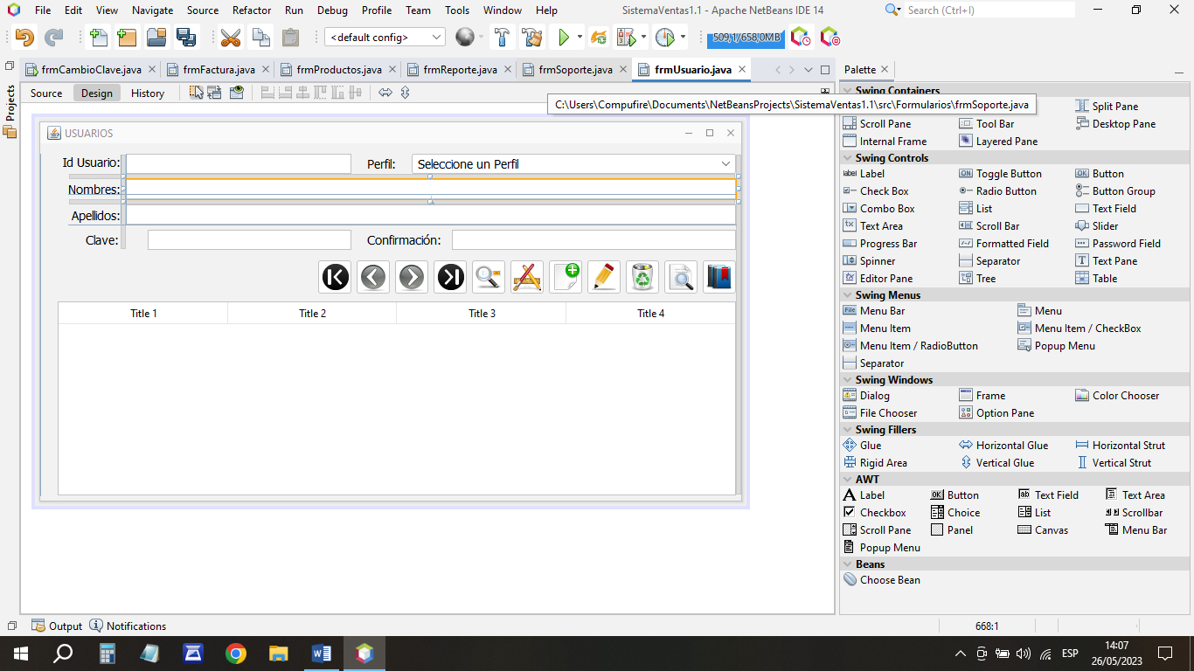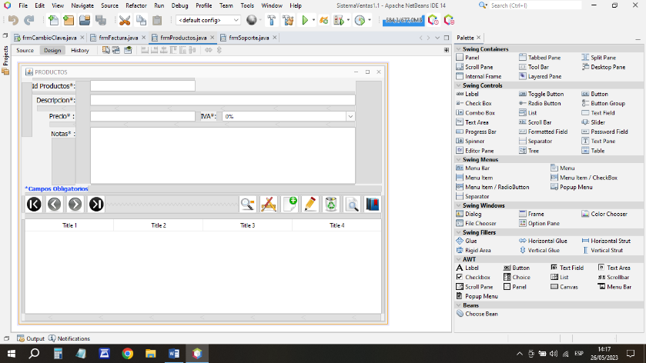

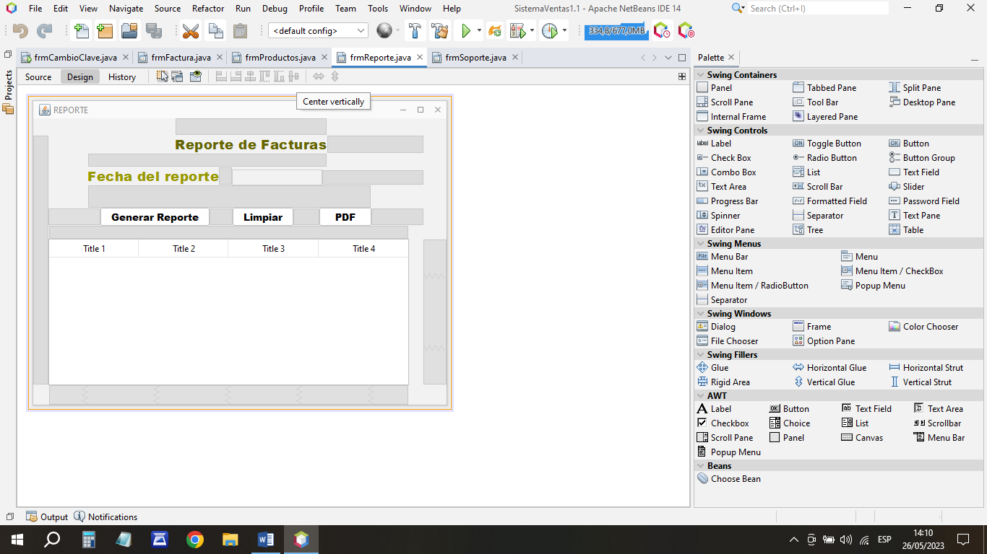

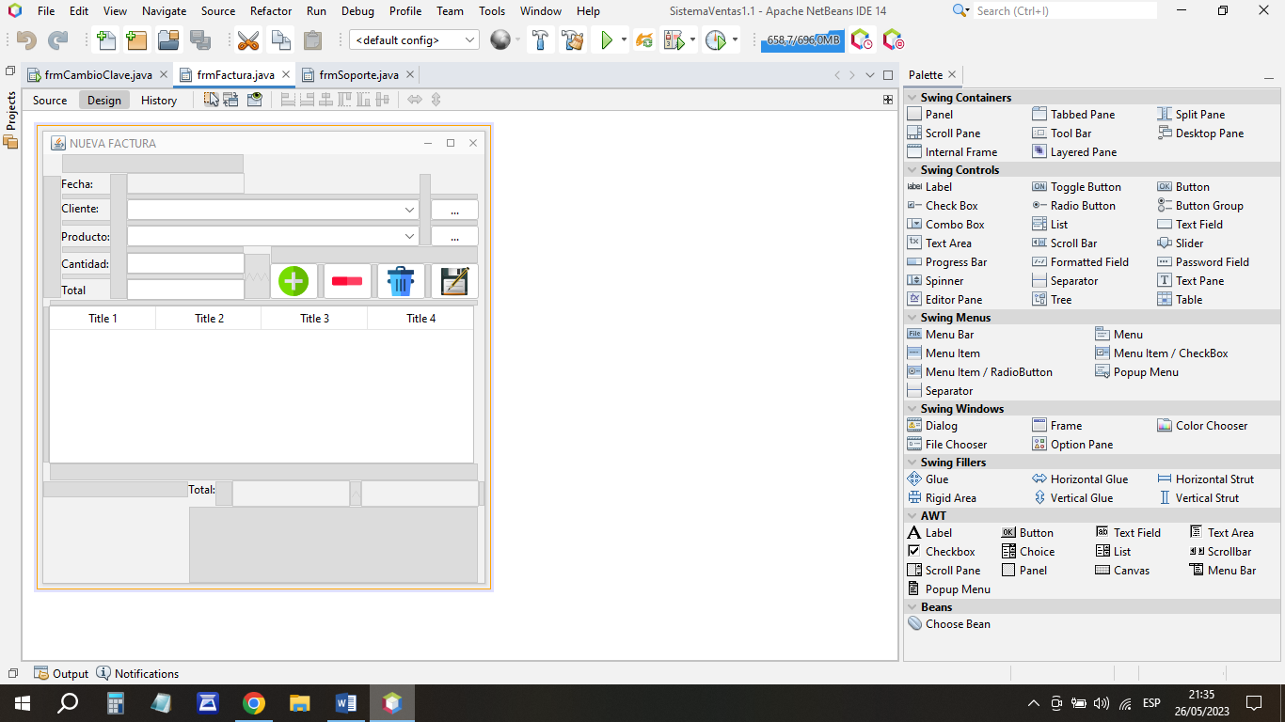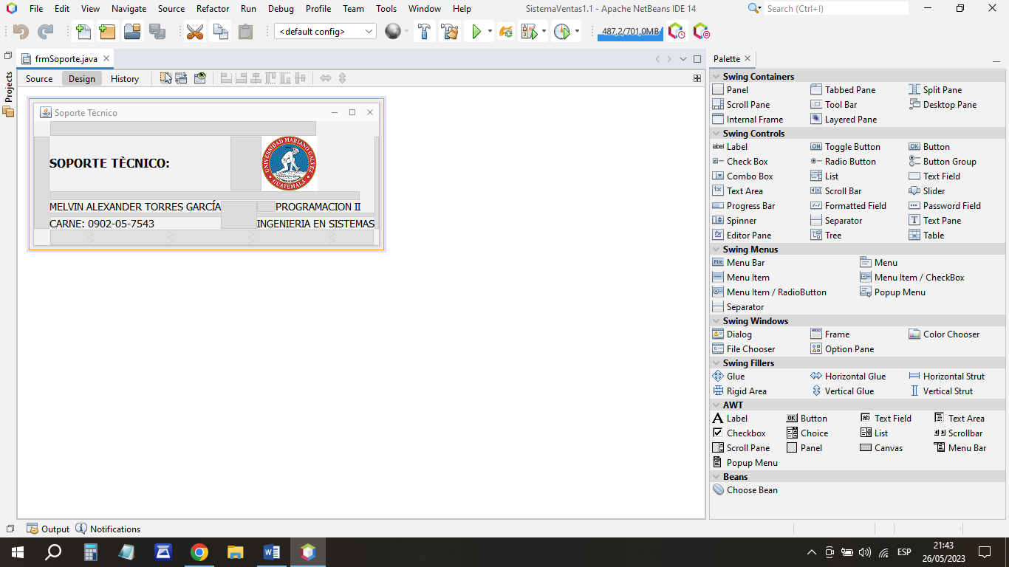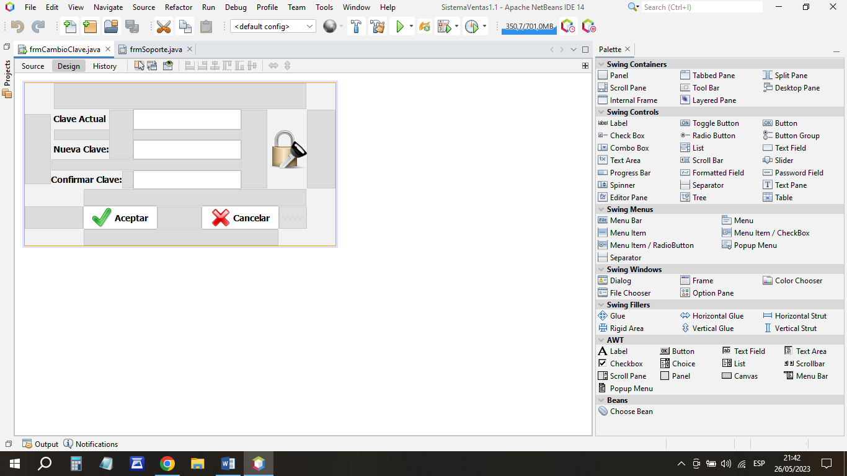

### 3.3 Roles y Responsabilidades

A continuación, se describen las principales responsabilidades de cada uno de los puestos en el equipo de desarrollo durante las fases de Inicio y Elaboración, de acuerdo con los roles que desempeñan en RUP.

|  |  |
| --- | --- |
| Puesto | Responsabilidad |
| Jefe de Proyecto | El jefe de proyecto asigna los recursos, gestiona las prioridades, coordina las interacciones con los clientes y usuarios, y mantiene al equipo del proyecto enfocado en los objetivos. El jefe de proyecto también establece un conjunto de prácticas que aseguran la integridad y calidad de los artefactos del proyecto. Además, el jefe de proyecto se encargará de supervisar el establecimiento de la arquitectura del sistema. Gestión de riesgos. Planificación y control del proyecto. |
| Analista de Sistemas | Captura, especificación y validación de requisitos, interactuando con el cliente y los usuarios mediante entrevistas. Elaboración del Modelo de Análisis y Diseño. Colaboración en la elaboración de las pruebas funcionales y el modelo de datos. |
| Programador | Construcción de prototipos. Colaboración en la elaboración de las pruebas funcionales, modelo de datos y en las validaciones con el usuario |
| Ingeniero de Software | Gestión de requisitos, gestión de configuración y cambios, elaboración del modelo de datos, preparación de las pruebas funcionales, elaboración de la documentación. Elaborar modelos de implementación y despliegue. |

## Gestión del proceso

### 4.1 Plan de las Fases

|  |  |
| --- | --- |
| Descripción | Hito |
| Fase de Inicio | En esta fase desarrollarán los requisitos del producto desde la perspectiva del usuario, los cuales serán establecidos en el artefacto Visión. Los principales casos de uso serán identificados y se hará un refinamiento del Plan de Desarrollo del Proyecto. La aceptación del cliente /usuario del artefacto Visión y el Plan de Desarrollo marcan el final de esta fase. |
| Fase de Elaboración | En esta fase se analizan los requisitos y se desarrolla un prototipo de arquitectura (incluyendo las partes más relevantes y / o críticas del sistema). Al final de esta fase, todos los casos de uso correspondientes a requisitos que serán implementados en la primera reléase de la fase de Construcción deben estar analizados y diseñados (en el Modelo de Análisis / Diseño). La revisión y aceptación del prototipo de la arquitectura del sistema marca el final de esta fase. En nuestro caso particular, por no incluirse las fases siguientes, la revisión y entrega de todos los artefactos hasta este punto de desarrollo también se incluye como hito. La primera iteración tendrá como objetivo la identificación y especificación de los principales casos de uso, así como su realización preliminar en el Modelo de Análisis / Diseño, también permitirá hacer una revisión general del estado de los artefactos hasta este punto y ajustar si es necesario la planificación para asegurar el cumplimiento de los objetivos. Ambas iteraciones tendrán una duración de una semana. |

|  |  |
| --- | --- |
| Fase de Construcción | Durante la fase de construcción se terminan de analizar y diseñar todos los casos de uso, refinando el Modelo de Análisis / Diseño. El producto se construye en base a 2 iteraciones, cada una produciendo una reléase a la cual se le aplican las pruebas y se valida con el cliente / usuario. Se comienza la elaboración de material de apoyo al usuario. El hito que marca el fin de esta fase es la versión de la reléase 2.0, con la capacidad operacional parcial del producto que se haya considerado como crítica, lista para ser entregada a los usuarios para pruebas beta. |
| Fase de Transición | En esta fase se prepararán dos raleases para distribución, asegurando una implantación y cambio del sistema previo de manera adecuada, incluyendo el entrenamiento de los usuarios. El hito que marca el fin de esta fase incluye, la entrega de toda la documentación del proyecto con los manuales de instalación y todo el material de apoyo al usuario, la finalización del entrenamiento de los usuarios y el empaquetamiento del producto. |